Sicurezza nel maneggiare gas infiammabili

La valvola a sede diagonale GEMÜ 550, dello specialista di valvole di Ingelfingen GEMÜ, è ora disponibile con omologazione per gas secondo DVGW.

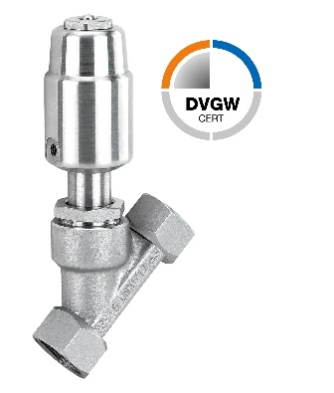
Per la valvola a sede angolare GEMÜ 550 è stata effettuata la certificazione DVGW secondo DIN EN 161:2013-04 e DIN EN 16678:2016-02. La valvola a sede angolare si può quindi impiegare come valvola d'intercettazione per gas infiammabili della 2ª e 3ª famiglia di gas in bruciatori e apparecchi a gas. I gas tipici di questa famiglia sono i gas di petrolio liquefatto e i gas naturali, che sono costituiti principalmente da metano, gas liquefatti contenenti propano e butano, ma anche idrogeno.

Le versioni della valvola a sede diagonale GEMÜ 550 con direzione di flusso "con il piattello" sono adatte per l'uso con gas infiammabili. In questo caso, la forza di tenuta non viene ridotta dalla pressione di ingresso. La pressione massima di esercizio è di 10 bar.

Su di noi
Il Gruppo GEMÜ sviluppa e produce sistemi di valvole, misurazione e regolazione per liquidi, vapori e gas. L'azienda è leader mondiale nelle soluzioni per processi sterili. L'azienda a conduzione familiare indipendente, che opera a livello internazionale, è stata fondata nel 1964 e dal 2011 è guidata dalla seconda generazione, formata da Gert Müller e dal cugino Stephan Müller, entrambi amministratori delegati. Nel 2021, il Gruppo ha conseguito un fatturato superiore a 450 milioni di Euro e attualmente dà lavoro a più di 2.200 collaboratori in tutto il mondo, di cui circa 1.200 in Germania. La produzione avviene all'interno di sei stabilimenti: Germania, Svizzera e Francia, nonché Cina, Brasile e USA. Le vendite a livello mondiale sono affidate a 28 società affiliate e vengono coordinate dalla Germania. GEMÜ è attiva in oltre 50 Paesi in tutti i continenti, grazie a un capillare network di partner commerciali.
Per ulteriori informazioni, consultare il sito www.gemu-group.com.

